Le moteur optimal pour chaque application
B&R ajoute deux nouveaux gabarits à sa gamme de servomoteurs 8LS
B&R ajoute deux nouveaux gabarits à sa gamme de servomoteurs 8LS : la taille A, qui produit un couple très élevé avec un encombrement très réduit et une bride de 70 mm, et la taille 9 qui étend jusqu'à 75 kW la limite supérieure des puissances couvertes par la gamme 8LS. Les fabricants de machine peuvent ainsi disposer de moteurs qui correspondent exactement à leurs besoins.
Plus de puissance pour les applications spécifiques
Les moteurs compacts de taille A sont parfaitement adaptés lorsqu'il faut produire une haute densité de couple dans un espace très étroit. Leur stator totalement étanchéisé permet d'obtenir de hauts rendements ainsi qu'un couple continu élevé. Avec les moteurs de taille 9, dont le couple maximal peut aller jusqu'à 1000 Nm, la gamme 8LS s'ouvre aux applications très exigeantes en terme de dynamisme et de puissance. Ces nouveaux moteurs peuvent être combinés avec tous types de réducteurs B&R et livrés avec le réducteur pré-monté.
Sécurité incluse
Tous les moteurs de la gamme 8LS sont également proposés avec des codeurs digitaux pour fonctions de sécurité. La solution de raccordement mono-câble incluant le câble moteur et le câble codeur est disponible pour tous les moteurs de taille 7 ou moins. Le câblage est ainsi minimisé, et le coût de montage réduit.

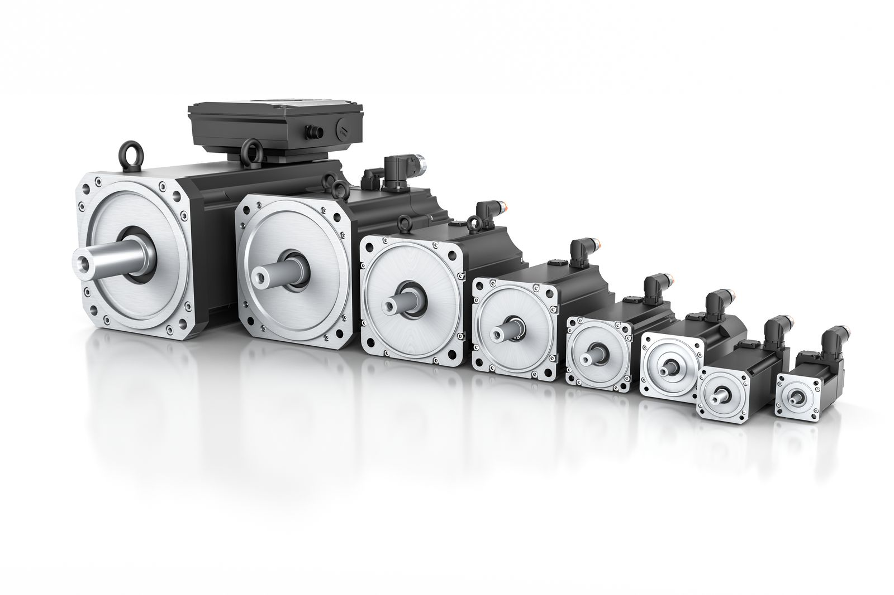
La gamme de servomoteurs 8LS s'étoffe avec deux nouveaux gabarits, couvrant ainsi plus finement une plage de puissance plus étendue.

A propos de B&R
B&R est une société d'automatismes innovante dont le siège social est basé en Autriche et qui dispose d'agences partout dans le monde. Le 6 juillet 2017, B&R est devenue une business unit du groupe ABB. Comptant parmi les leaders de l’automatisation industrielle, B&R allie technologies avancées et ingénierie de haut niveau pour fournir à ses clients, dans la quasi-totalité des industries, des solutions complètes pour l’automatisation de machines et de lignes, le contrôle de mouvements, la visualisation et la sécurité intégrée. En s’appuyant sur des standards de communication IoT Industriel comme OPC UA, POWERLINK et openSAFETY, et sur le puissant environnement de développement logiciel Automation Studio, B&R façonne l'avenir de l'ingénierie des automatismes. Forte de son leadership technologique, la société puise sa capacité d'innovation dans sa volonté de simplifier les processus et d'aller au-delà des attentes des clients.
Pour plus d'informations : www.br-automation.com

